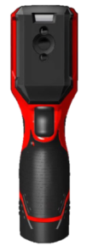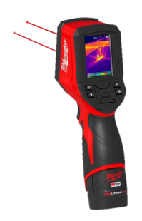



**Akku-Wärmebildkamera M12 TD/2.0 Ah**

**Professionelle Akku-Wärmebildkamera für vielfältige Anwendungsmöglichkeiten. Schnell, vielseitig und einfach zu bedienen!**

* Zwei Laser für optimale Eingrenzung des Messbereiches
* Leistungsfähige Software für die einfache Bildanalyse, Organisation der Datenspeicher und Erstellung von Berichten
* Hochauflösende Sensoren mit 102 x 77 Pixeln liefern aussagekräftige Bilder
* Großer Objekttemperaturbereich (-40 bis +330°C) für viele Einsatzgebiete
* Benutzerfreundlicher Einhandbetrieb
* Robuste Gehäusekonstruktion mit Softgrip für Langlebigkeit und hohen Anwenderkomfort
* Akku-Ladestandsanzeige im Display

**Technische Daten**

Akku Spannung / Kapazität 12 V / 2.0 Ah

Display Größe 2,4“ Farb-LCD

Auflösung (Natürliches Bild) 7,8 Megapixel

Infrarot (IR) Auflösung 102 x 77 Pixel

Objekttemperaturbereich -40 bis +330°C

Genauigkeit 5°C / +-5%

Thermische Empfindlichkeit 0,1°C bei 30°C

Schutzart Gehäuse IP 54

Bildspeicher 8 GB SD-Speicherkarte

Datenschnittstelle Mini USB

Gewicht mit Akku 990 g

**Lieferumfang**

1 x 12 V / 2.0 Ah Red Li-Ion Akku, Ladegerät C12 C, Berichts-Software (CD-ROM), 8 GB SD-Speicherkarte (installiert), USB-Kabel, SD-Kartenleser, Schutzkappe für Bildschirm und Objektiv, Transportkoffer

Artikelnummer 4933451387

EAN-Code 4002395157952

**3 Jahre Garantie und 1 Jahr Vollservice bei Registrierung unter** [**www.milwaukeetool.de**](http://www.milwaukeetool.de)**!**